TUẦN 3 ( 3/2/2020 – 8/2/2020) + TUẦN 4 ( 10/2 – 15/2/2020)
UNIT 11: TRAVELING AROUND VIETNAM
(DU LỊCH VÒNG QUANH VIỆT NAM)
Lesson 1.
- GETTING STARTED .

- The Temple of Literature. Văn miếu quốc tử giám.
- Ngo Mon (gate) Cửa Ngọ Môn
- Ha Long Bay Vịnh Hạ Long
- Nha Rong Harbor Bến Nhà Rồng
*) VOCABULARY: 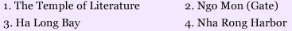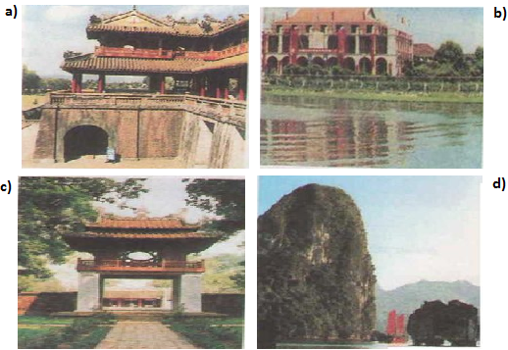
Gợi ý:
a) Ngo Mon (Gate): Cổng Ngọ Môn
b) Nha Rong Harbor: Bến Nhà Rồng
c) The Temple Literature: Văn Miếu - Quốc Tử Giám
d) Ha Long Bay: Vịnh Hạ Long

- LISTEN AND READ.
- Crop (n) vụ, mùa , thu hoạch của một vụ
- Corn (n) bắp, ngô
- Sugar cane (n) cây mía
- To take a photo chụp hình
- Luggage (n) hành lý
- Farmland (n) đất canh tác
- Grow (v) - grew – grown trồng
*) Structure:
+ ask someone to do something:nói ai đó làm gì
- Do/Would you mind + V-ing....?
Eg. Do /Woud you mind sitting in the front seat of the taxi, MR.Jones?
+ ask if you want to do something:nói ai nếu muốn làm gì
- Would you mind if I + Vpast (ved) +..........?
- Do you mind if I + V- inf. (nguyên mẫu) +..........?
Eg. Would you mind if I took a photo?
Do you mind if I take a photo ?
1. Practice the dialogue in groups.
(Luyện tập hội thoại theo nhóm.)
2. True or false? Check (✓) the boxes. Then correct the false sentences and write them in your exercise book.
(Đánh dâu (✓ ) vào cột đúng hoặc sai sau đó hãy sửa lại những câu sai vào vở bài tập.)
Hướng dẫn giải:
 | T | F
a. This is the first time Hoa has met Tim’s family. | ✓
b. Hoa helps Mrs. Jones with her luggage. | ✓
c. The Jones family is traveling from the airport in a bus.  => The Jones family is traveling from the airport in a taxi. |  | ✓
d. Shannon has never seen rice paddies before. | ✓
e. The car is traveling past farmland. | ✓
f. Only rice and corn are grown around Ha Noi.  => Rice, corn, sugar canes and others are grown around Ha Noi. |  | ✓

UNIT 11 TRAVELING AROUND VIETNAM
Lesson 2. Speak and listen
- Vocabulary.
- Botanical garden (n) vườn bách thảo
- Vegetarian Restaurant (n) nhà hàng chay
- Coins market (n) chợ tiền xu
- Except (v) trừ, trừ ra, loại ra
- Useful expressions.
Could you give me some information, please?
Would you mind if I asked you a question?
I want to visit a market .Could you suggest one?
Do you mind suggesting one?
That sounds intersting.
No .I don`t want to go there?
- Do you mind if I _{+ VERB ( nguyên mẫu)……….}
- How about + Ving………
- S + suggest + Ving ……………
Eg. Do you mind if I suggest one?
Eg. How about going to Thai Binh Market?
Eg. I suggest going to Ben Thanh Market.

SPEAK.
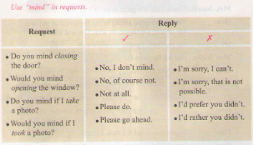
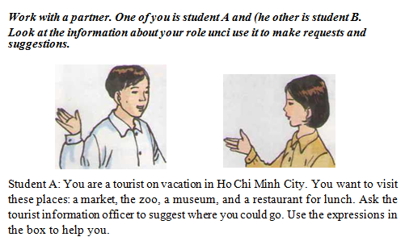
Useful expressions:
Could you give me some information, please?
Would you mind if I asked you a question?
I want to visit a market. Could you suggest one?
Do you mind suggesting one?
That sounds interesting.
No. I don't want to there.
Student B: You are a tourist information officer at Saigon Tourist. A tourist is going to ask you for help. You should make suggestions about which places to visit. The following information will help you.
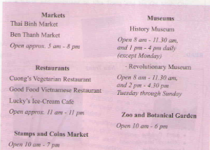
Useful expressions:
Do you mind if I suggest one?
How about going to Thai Binh Market?
I suggest going to Ben Thanh Market.
Tạm dịch:
* Hãy dùng “mind” trong những lời yêu cầu.
Lời yêu cầu | Lời đáp
 | V | X
- Làm ơn đóng giúp tôi cái cửa.  - Vui lòng đóng cứa sổ giúp tôi. | - Không thành vấn đề.  - Dĩ nhiên là được rồi. | - Xin lỗi, tôi không thế.  - Tôi xin lỗi, nhưng điều đó không thể làm được ạ.
- Tôi chụp ảnh có phiền gì không ạ? | - Không có gì.  - Anh (chị) cứ chụp đi/ Cứ tự nhiên. | - Tôi nghĩ là bạn không nên.
Hãy nói chuyện với bạn bên cạnh. Một trong hai em là học sinh A, còn em kia là học sinh B. Hãy xem thông tin về vai của em và dùng “mind” trong lời yêu cầu hoặc đề nghị.
Học sinh A: Em là khách du lịch đến thăm Thành phố Hồ Chí Minh. Em muốn thăm những nơi này: chợ, sở thủ. viện bảo tàng, đến một nhà hàng để ăn trưa. Hãy hỏi nhân viên du lịch đề được hướng dẫn cách đi. Những cách diễn đạt trong bảng sẽ giúp em.
* Các diễn đạt thường dùng:
Could you give me some information, please?: Làm ơn cho tói biết một số thông tin?
Would you mind if I asked you a question?: Làm ơn cho tôi hỏi một câu?
I want to visit a market. Could you suggest one?: Tôi muốn đi chợ. Anh (chị) làm ơn giới thiệu cho tôi một cái.
Do you mind suggesting one?: Anh (chị) làm ơn giới thiệu cho tôi một cái?
That sounds interesting: Nghe có vẻ hay đấy./ Thích nhỉ!
No. I don't want to go there: Không, tôi không muốn đến đỏ.
Học sinh B: Em là nhân viên du lịch cùa Công ty Du lịch Sài Gòn. Một khách du lịch muốn em giúp đỡ. Em hãy đề nghị một số nơi cần đến. Thông tin sau đây sẽ giúp em.
* Các diễn đạt thường dùng:
Do you mind if I suggest one?: Tôi gợi ý một cái nhẻ?
How about going to Thai Binh Market?: Anh (chị) thử đi chợ Thái Bình đi?
I suggest going to Ben Thanh Market: Anh (chị) thử đi chợ Ben Thành đi.
Hướng dẫn giải:
Student A: I want to visit a market. Could you suggest one?
Student B: How about going to Ben Thanh market?
Student A: Is it near here?
Student B: About a 5-minute walk.
Student A: Is it open every day?
Student B: That's right. It’s open daily from 5 am to 8 pm.
Student A: What can I buy there?
Student B: Everything you want.
Student A: Thank you very much.
Tạm dịch:
Học sinh A: Mình muốn ghé thăm một khu chợ. Bạn có biết chợ nào tốt không?
Học sinh B: Chợ Bến Thành thế nào?
Học sinh A: Nó có ở gần đây không?
Học sinh B: Khoảng 5 phút đi bộ thôi.
Học sinh A: Nó mở cửa hàng ngày đúng không?
Học sinh B: Đúng vậy. Nó mở cửa hàng ngày từ 5 giờ sáng đến 8 giờ tối.
Học sinh A: Mình có thể mua gì ở đó?
Học sinh B: Mọi thứ mà bạn muốn.
Học sinh A: Cảm ơn bạn rất nhiều.

LISTEN
Match the places in the box to their correct position on the map.
(Hãy ghép các nơi chốn trong khung với vị trí của nó trên bản đồ.)
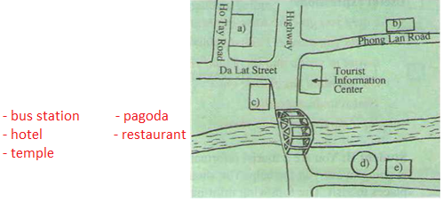
Gợi ý:
Hướng dẫn giải:
a. restaurant b. hotel c. bus station
d. pagoda e. temple
Tạm dịch:
restaurant (n): nhà hàng
hotel (n): khách sạn
bus station: trạm xe buýt
pagoda (n): chùa
temple (n): đền
Nội dung bài nghe:
Tim: Mom, I'm tired.
Mrs. Jones: All right. You go back to the hotel and we'll go to look at the pagoda.
Tim: Okay, but how do I get to the hotel?
Mrs. Jones: Let me check the map. Oh, yes. It's Phong Lan Road, just off the highway.
Tim: I remember. See you later.
Mrs. ones: Bye.
Shannon: I'm hungry, Mom.
Mrs. Jones: Can you wait until after we've seen the pagoda, Shannon? The restaurant's in Ho Tay Road. It's in the opposite the direction from the pagoda.
Shannon: Please, Mom. I'm starving!
Mr. Jones: I'll take you get something to eat, Shannon. We'll let your mother go the pagoda.
Shannon: Thanks, Dad. Perhaps we can get some food at the restaurant and tea it beside the river.
Mrs. Jones: As you are going in the direction of the bus station, can you book seats on tomorrow's bus to Ho Chi Minh City? The bus station is just opposite the tourist information center.
Mr. Jones: All right.
Mrs. Jones: I'll see you back at the hotel.
Shannon: How are you going to get to the pagoda, Mom?
Mrs. Jones: I'm going to walk over the bridge and take the first road on the left. If I have time, I'll also visit an old temple, which is just past the pagoda on the same road.
Shannon: Bye, Mom. Have a nice time.
Mrs. Jones: I will, bye.

UNIT 11: TRAVELING AROUND VIETNAM
Lesson 4: READ
- Vocabulary:
+ Florist (n): người bán hoa
+Giant (adj): to lớn, khổng lồ
+Recognize (v) : công nhận, nhận ra
+ Departure (n): sự khởi hành
+Tribe (n) : bộ tộc, bộ lạc
+ Waterfall (n): thác nước
+ Accommodation (n) chỗ ăn ở
+ Magnificent (adj): tuyệt vời, lộng lẫy
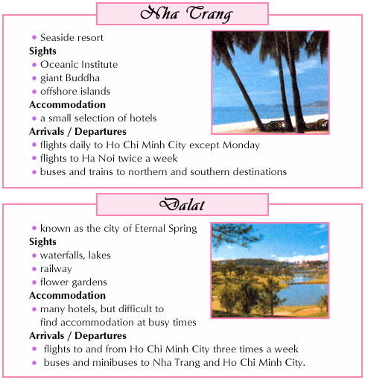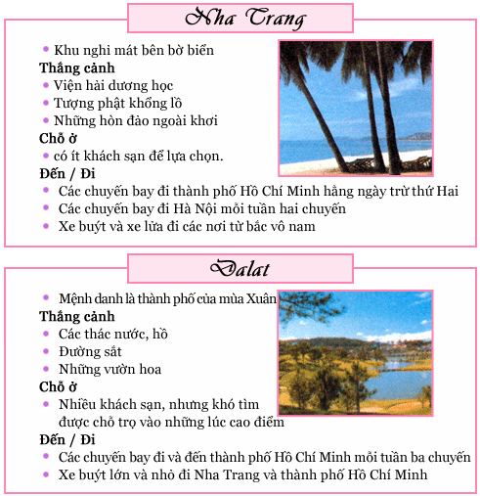
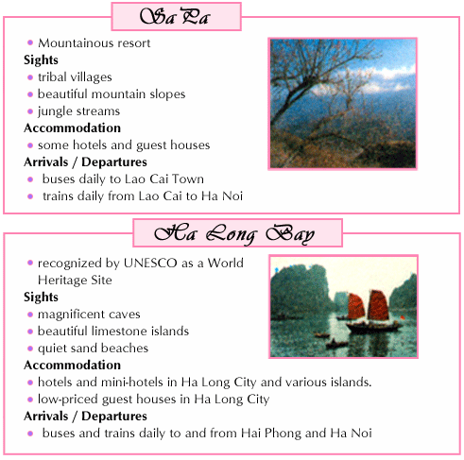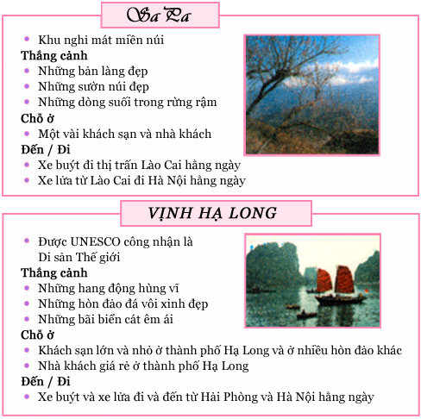
Dịch bài:
Nha Trang
- Khu nghỉ mát bên bờ biển
Thắng cảnh
- Viện Hải dương học
- tượng Phật khống lồ
- đào ngoài khơi
Chỗ nghỉ
- ít khách sạn để lựa chọn
Phương tiện giao thông đến và đi
- hàng ngày có các chuyến bay đi Thành phố Hồ Chí Minh (trừ thứ hai)
- các chuyến bay đi Hà Nội 2 lần/ tuần
- các chuyến xe và tàu hỏa ra Bắc vào Nam
Đà Lạt
- nổi tiếng là thành phố cùa Mùa xuân Vĩnh cửu
Thắng cảnh
- thác, hổ
- đường sẳt
- vườn hoa
Chỗ nghỉ:
- nhiều khách sạn, nhưng khó tìm được chồ nghỉ vào thời điểm đông khách
Phương tiện giao thông đến và đi:
- các chuyến bay đến Thành phố Hồ Chí Minh 3 chuyến một tuần
- xe đi Nha Trang và Thành phổ Hồ Chí Minh
Sapa
- khu nghi mát trên núi
Thắng cảnh
- làng dân tộc ít người
- sườn dốc núi đẹp
- suối trong rừng
Chỗ nghỉ
- có khách sạn và nhà nghỉ
Phương tiện giao thông đến và đi
- hàng ngày có xe đi thị xã Lào Cai
- có tàu hỏa từ Lào Cai đi Hà Nội
Vịnh Hạ Long
- được UNESCO công nhận là di sản thế giới
Thắng cảnh
- hang động hùng vĩ
- đáo đá vôi tuyệt đẹp
- bãi cát yên tĩnh
Chỗ nghỉ
- khách sạn lớn nhỏ ở thành phố Hạ Long và các hòn đảo khác
- nhà khách giá rẻ ở thành phố Hạ Long
Phương tiện giao thông đến và đi
- hàng ngày có xe ô tô và tàu hỏa đi và đến Hải Phòng và Hà Nội
1. Check (✓) the topics mentioned in the brochures about the resorts.
(Đánh dấu (✓) vào những chủ đề được đề cập trong những cuốn sách giới thiệu về những khu nghỉ mát.)

Hướng dẫn giải
 | Nha Trang | Da Lat | Sa Pa | Ha Long Bay
caves |  |  |  | ✓
flights to Ha Noi | ✓
hotels | ✓ | ✓ | ✓ | ✓
local transport | ✓ | ✓ | ✓ | ✓
mini-hotel |  |  |  | ✓
mountain slopes |  |  | ✓
railway | ✓ |  |  | ✓
restaurants
sand beaches |  |  |  | ✓
tourist attractions | ✓ | ✓ | ✓ | ✓
types of food
villages |  |  | ✓
waterfalls |  | ✓
World Heritage |  |  |  | ✓
2. Answer. Where should these people go?
(Hãy trả lời xem những ngưòi này nên đi đâu.)
These people want to spend their corning summer vacation in Viet Nam. Help them find a suitable place. Check (✓) the boxes.
(Những người này muốn đi nghỉ hè ở Việt Nam. Em hãy giúp họ tìm một nơi thích hợp. Đánh dấu (√) vào các địa danh được chọn.)

Hướng dẫn giải:
 | Nha Trang | Da Lat | Sa Pa | Ha Long Bay | Nha Rong Harbor
a. Andrew studies tribes around the world. He likes mountain-climbing. |  |  | ✓
b. Mary loves Viet Nam and she wants to travel by train to see as much of the country as possible. She also wants to visit an oceanic institute in Viet Nam. | ✓
c. John is interested in the history of Viet Nam. He wants to visit the place where President Ho Chi Minh left Viet Nam in 1911. |  |  |  |  | ✓
d. Joane likes swimming and sunbathing. She has been to Viet Nam twice and she has visited Nha Trang already. |  |  |  | ✓
e. Donna is a florist. She has a flower shop in Los Angeles. She is thinking of importing flowers from Viet Nam |  | ✓
a) Andrew should go to Sa Pa because there are tribal villages there.
b) Mary should go to Nha Trang because there is an Oceanic Institute there.
c) John should go to Nha Rong Harbour because it's the place where President Ho Chi Minh left Viet Nam in 1911.
d) Joanne should go to Ha Long Bay because there are beautiful sand beaches there.
e) Donna should go to Da Lat because there are beautiful kinds of flowers there.

UNIT 11: TRAVELING AROUND VIETNAM
Lesson WRITING
- Vocabulary.
- Adventure (n) sự phiêu lưu, sự mạo hiểm
Adventure (v) mạo hiểm , liều
- Paddle (v) chèo xuồng
Paddle (n) mái chèo, sự chèo xuồng
- Rescue (v) giải cứu
- Lean over (phrase verb ) nghiêng người
- Overturn (v) lật úp , đánh đổ , lật ngược
Overturn (n) sự lật đổ , sự đảo lộn
- Stumble over (phrase verb) vấp , sẩy chân, trượt chân
- Mover up (phrase verb ) di chuyển lên
- GRAMMAR .

Past simple tense S + VERB (PAST/ ED) + OBJIECT
V2/ED – Be (was/were)
1. Now, put the sentences below in the correct chronological order to complete the story.
(Bây giờ em hãy xếp những câu dưới đây theo một trật tự thời gian đúng để hoàn thành câu chuyện.)
Thứ tự là: c -> a -> g -> d -> f -> b -> e. Chúng ta được câu chuyện:
c) The wind started to blow and the rain became heavier.
a) The canoe moved up and down the water.
g) Shannon dropped her paddle.
d) She leaned over and tried to pick it up.
f) The canoe overturned and everyone fell into the deep and dangerous water.
b) A boat appeared and rescued them.
e) The family was very lucky.
2. Put the events below in the correct chronological order and write the story. Start with the sentence below.
(Em hãy xếp những sự kiện dưới đây theo đúng trật tự thời gian và viết thành câu chuyện. Hãy bắt đầu bằng câu sau:)
Uyen had a day to remember last week.
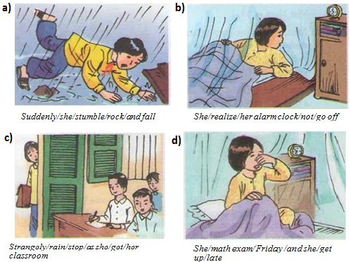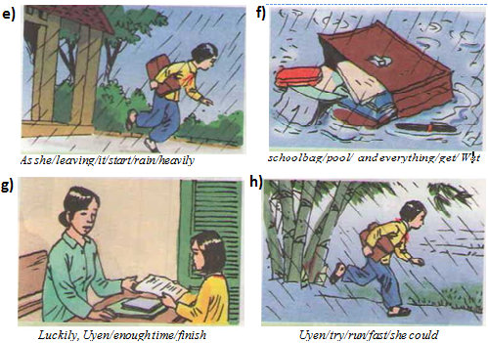
chronological order : d -> b-> e-> h-> a-> f-> c-> g
Sample:
Uyen had a day to remember last week. She had a math exam last Friday, so she had to stay up late the night before to do her exercises. She got up late the next morning. She realized that her alarm clock didn't go off. As she was leaving, it started to rain heavily. Uyen tried to run as fast as she could. Suddenly she stumbled over a rock and fell down. Her schoolbag dropped into a pool and everything got wet. The rain stopped as she got to the classroom. Luckily, Uyen had enough time to finish her exam.

UNIT 11: TRAVELING AROUND VIETNAM
Lesson Language Focus (Trang 108-110 SGK Tiếng Anh 8)
1. Phân từ hiện tại và phân từ quá khứ được dùng như tính từ
* Trong tiếng Anh. có nhiều cặp tính từ tận cùng bằng -ing và -ed, hay còn gọi là phân từ hiện tại và phân từ quá khứ được dùng như tính từ.
Chẳng hạn như: boring và bored. Nếu một vật hoặc một người gây ra ảnh hưởng đối với một vật hay một người khác thì phân từ hiện tại (ing) được sử dụng như là một tính từ. Nếu một vật hoặc một người chịu ảnh hường bởi một vật hoặc một người khác thì phân từ quá khứ (-ed) được sử dụng như là một tính từ.
Ví dụ:
- Jane is bored because her job is boring. - Jane chán bởi vì công việc của có ấy nhàm chán.
- Tom is interested in politics. - Tom tỏ ra say mê chính trị.
- Tom finds politics interesting. - Tom thấy chính trị thật thú vị.
- Is there anything exciting to watch? - Có gì lí thú để xem không?
* Một số cặp tính từ tận cùng bằng -ing và -ed thường gặp:
interesting - interested, exciting - excited, amusine — amused, amazing - amazed, astonishing astonished, surprising — surprised, satisfying - satisfied, embarrassing -embarrassed, confusing - confused, frightening — frightened, worrying - worried, v.v...
* Lưu ý:
Các tính từ tận cùng bằng -ing và -ed có chức năng như các tính từ khác. Chúng có thể bổ nghĩa cho danh từ, bổ nghĩa cho đại từ bất định, v.v...
2. The participles: (Phân từ)
Present participle : (hiện tai phân từ) (V-ing)
Hiện tại phân từ có thể dùng thay thế cho mệnh đề quan hệ ở câu chủ động
Eg: The man who is standing there is my teacher .
- The man standing there is my teacher.
- Hiện tại phân từ
Past participle (quá khứ phân từ) (V-ED)
V-ED đối với động từ có qui tắc
V3 đối với động từ bất qui tắc
Quá khứ phân từ có thể dùng thay thế cho mệnh đề quan hệ ở câu bị động
The toys which were made in Vietnam are cheap.
=> The toys made in Vietnam are cheap (made là Quá khứ phân từ (V3) của make)
3. Yêu cầu người khác làm việc gì:
“Do you mind if I..?/ Would you mind if I...?/ Would you mind + V-ing?”
* Chúng ta dùng cấu trúc:
Do you mind if I + V (simple present)...?
Would you mind if I + V (simple past)...?
Để xin phép khi chúng ta muốn làm việc gì một cách lịch sự, cấu trúc này có nghĩa là: “Tôi (làm gì) có được không?/ Nếu tôi (làm gì) có phiền anh (chị/ bạn) không?” “Do you mind if I..?/ Would you mind if I...?
Nếu không cảm thấy phiền, chúng ta có thể nói:
- Please do. (Bạn cứ làm đi.)
- No. Not at all. (Không sao cả.)
- Never mind/You are welcome (không sao)
-No,of course not (ồ dĩ nhiên là ko phiền gì cả)
No, that would be fine.(ồ không bạn cứ làm đi)
Nếu cảm thấy phiền, chúng ta có thể nói:
I’d rather / prefer you didn’t
Eg:
Would you mind if i closed the window?
No , that would be fine.
Would you mind if i used your phone?
No, of course not.
Do youi mind if i used your motorbike?
I’d rather you didn’t.
Khi chúng ta muốn yêu cầu / đề nghị ai làm việc gì một cách lịch sự, chúng ta có thể nói:
Do/Would you mind (not)+ V Ing…? Phiền bạn … phiền bạn đừng …..?
Ngoài cách đáp lại như trên chúng ta có thể dùng
No, i’d be happy to do.
Not at all , i’d be glad to.
1. Look at the people in the schoolyard al Quang Trung School. Say who each person is.
(Em hãy nhìn mọi người trong sân trường Quang Trung rồi nói xem người đó là ai.)
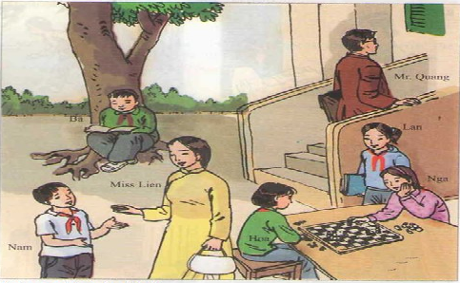
The boy reading a book is Ba.
- The man walking up the stairs is Mr. Quang.
- The woman carrying a bag is Miss Lien.
- The boy standing next to Miss Lien is Nam.
- The girl standing by the table is Lan.
- The girl playing cards are Nga on the left and Hoa on the right.
2. Look at this stall. Describe the goods for sale. Use the past participles of the verbs in the box.
(Em hãy nhìn quầy hàng và mô tả hàng hóa được bày bán. Sử dụng quá khứ phân từ của động từ trong khung.)
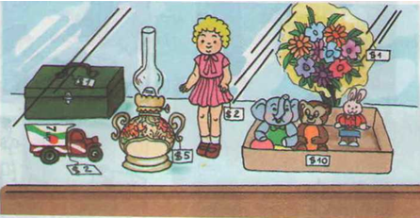
The old lamp in China is five dollars.
- The green painted box is one dollar.
- The truck made from recycled aluminum cans is two dollars.
- The doll dressed in red is two dollars.
- The flowers wrapped in blue paper is one dollar.
- The toy kept in a cardboard box are ten dollars.
3. Work with a partner. Use these words to make and respond to requests. A check (√) means agree to the request a cross (X) means do not agree to the request.
(Hãy làm việc cùng bạn bên cạnh, sử dụng những từ này để yêu cầu và đáp lại lời yêu cầu. Dấu (√) có nghĩa là đồng ý, còn dấu (X) có nghĩa là không đồng ý với lời yêu cầu.)
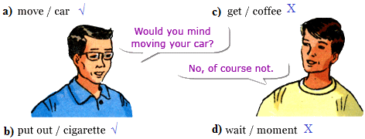
a) Would you mind moving your car?
- No, of course not.
b) Would you mind putting out your cigarette?
- No, of course not.
c) Would you mind getting me some coffee?
- I'm sorry, I'm too busy right now.
d) Would you mind waiting a moment?
- I'm sorry, I can't. I'm already late for work.
4. Work with a partner. Look at the pictures. Ask questions and give suitable responses. The information on page 100 may help you.
(Hãy làm việc cùng bạn bên cạnh, nhìn tranh rồi hỏi và đáp. Thông tin ở trang 100 có thể giúp em.)
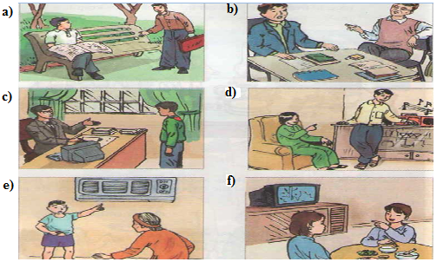
a) Request: Do you mind if I sit down?
Response: Please do.
b) Request: Would you mind if I smoked?
Response: I'd prefer you didn't.
c) Request: Do you mind if I postpone our meeting?
Response: Not at all.
d) Request: Do you mind if turn off the stereo?
Response: I'd rather you didn't.
e) Request: Would you mind if I turned on the air conditioner?
Response: Please do.
f) Request: Do you mind if I eat lunch while watching TV?
Response: No, of course not.

Sau khi làm xong bài tập trong phần Language focus, các em nên làm thêm bài tập trong quyển bài tập của tác giả Mai Lan Hương và tài liệu bổ trợ mà thầy cô đã phô tô cho các em. Chúc các em học tốt!!!

